题号 | 一 | 二 | 三 | 四 | 五 | 六 | 七 | 八 | 九 | 十 | 总成绩
得分
阅卷人
签名
复核人
签名

一、选择题（共10分，每小题2分）
得分

1.函数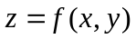在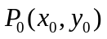可微分，是在点沿任意方向的方向导数存在的 ；
(充分条件；必要条件；充要条件)
2. 函数在点存在偏导数，是函数在这点可微分的
(必要条件；充分条件；充要条件)；
3.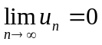是级数收敛的 ；
(必要条件；充分条件；充要条件)
4. 函数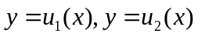都是微分方程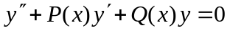的解，那么，函数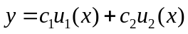 是该方程的通解；
（一定，不一定，不）
5.函数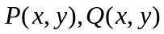在单连通区域具有一阶连续偏导数，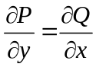是曲线积分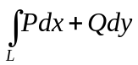在内与路径无关的 ；
. (必要条件；充分条件；充要条件)

二、（每小题5分，共10分）
得分
1.设有函数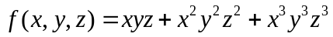，求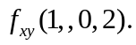

2. 设函数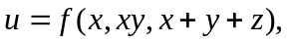 求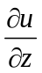.

三、（10分）在斜边之长为的一切直角三角形中，求有最大周长的直角三角形.
得分

四、（8分）设是以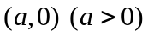为圆心，以为半径且位于轴上方的闭半圆，计算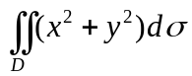 .
得分

五、（8分）计算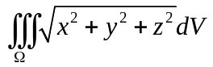
得分
其中

六、（8分）计算曲面积分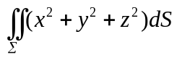
得分
其中为球面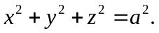

七、（每小题6分，共12分）
得分
1.判断级数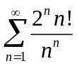的敛散性.

2.求幂级数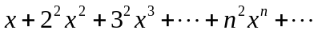的收敛区间.

八、（每小题7分，共14分）
得分
1.求微分方程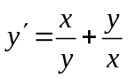满足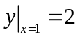的特解.

2.求微分方程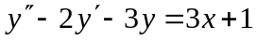的一个通解.

九、（10分）计算曲线积分
得分
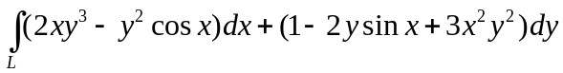
其中为抛物线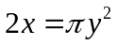上由点到点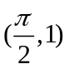的一段曲线弧.

十、（10分）设对于半空间内任意的光滑有向封闭曲面，都有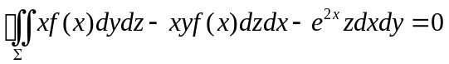，其中在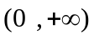内具有连续的一阶导数，且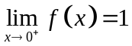，求.
得分

